II вариант
А 1. Укажи строку, в которой перечислены только весенние месяцы
- февраль, март, апрель
- март, апрель, май
- апрель, май, июнь
- май, июнь, июль

А 2. Укажи явление, относящееся к живой природе

- похолодание
- замерзание рек
- туманы
- отлёт птиц

А 3. Укажи погодное явление

- течение реки
- снегопад
- восход солнца
- прилёт птиц

А 4. Укажи хвойное растение
- кукушкин лён
- осина
- сосна
- шиповник
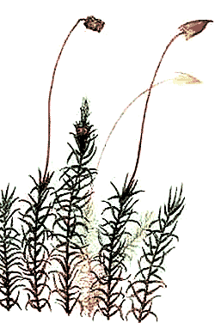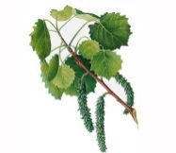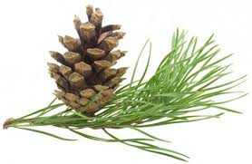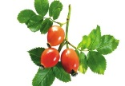
А 5. Укажи группу животных, к которой относится бабочка

- земноводные
- птицы
- насекомые
- звери

А 6. Укажи, какое животное зимой спит

- волк
- лось
- ёж
- кабан

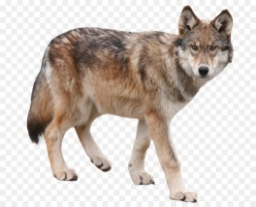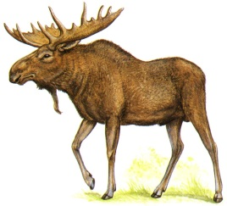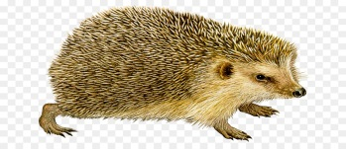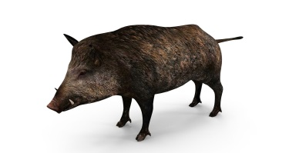
А 7. Укажи вид специального транспорта
- автобус
- самолёт
- аварийная служба газа
- метро

А 8. Укажи функции желудка
- орган дыхания
- перемещает кровь по телу
- управляет работой организма
- орган пищеварения

А 9. По какому телефону звонить, если незнакомый человек пытается открыть вашу дверь
- 101
- 102
- 103
- 104
А 10. Укажи основную сторону горизонта

- Ю-В
- Ю
- С-В
- Ю-З

А 11. Куда должен указывать синий конец стрелки компаса?
- на север
- на юг
- на запад
- на восток

А 12. Укажи место, где река берёт своё начало
- приток
- исток
- устье
- русло

В 1. Отметь, как ты будешь вести себя в гостях
- громко разговаривать
- брать любые вещи, если захочу их рассмотреть
- спокойно играть со своим другом
- сидеть с обиженным выражением лица

В 2. Укажи, что не относится к правилам личной гигиены
- Мой руки перед едой
- Не пользуйся чужой расчёской
- Мой посуду после еды
- Чисти зубы зубной пастой

В 3. Укажи, как называется отрасль экономики, в которой работают люди таких профессий, как свинарка, птичница, доярка

- промышленность
- торговля
- сельское хозяйство
- строительство

В 4. Зачем на середине широких дорог рисуют белые островки?

- это сигнал опасности
- здесь ждут зелёного сигнала, если не успели перейти дорогу
- это место для регулировщика
- это место для стоянки машин

С 1. Укажи объекты, относящиеся к живой природе
- подберёзовик
- Солнце
- лиса
- синица

С 2. Укажи предметы, сделанные из природных материалов

- льняная простыня
- пластмассовая тарелка
- деревянная ложка
- чугунная сковорода

С 3. Какие города находятся не в России?
- Лондон
- Мадрид
- Рязань
- Париж

С 4. Какие достопримечательности есть в столице России ?

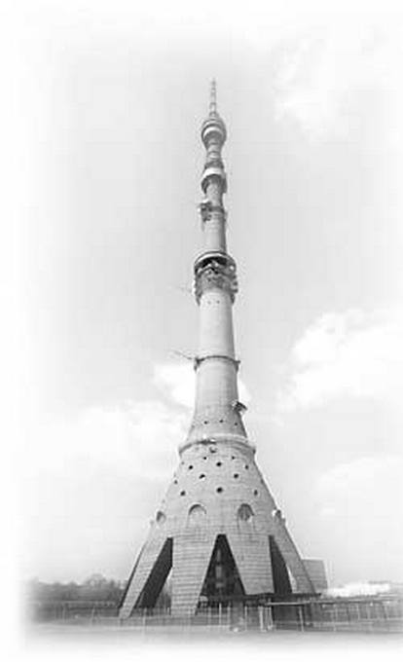 | 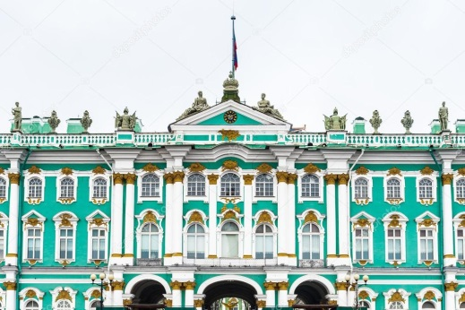
- Останкинская башня | - Зимний дворец
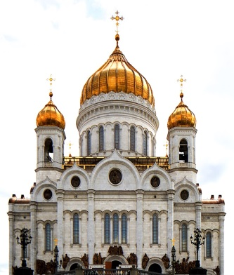 | 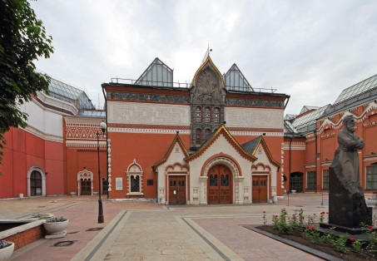
- Храм Христа Спасителя | - Третьяковская галерея

